
Comunicato stampa

Lavoro: 352mila assunzioni previste dalle imprese a dicembre,
+23mila rispetto un anno fa (+7%).
Positive le aspettative per commercio e turismo

Roma, 7 dicembre 2023 – Sono 352mila le assunzioni, a tempo indeterminato o a tempo determinato di durata superiore a 30 giorni, programmate dalle imprese per il mese di dicembre e salgono a quasi 1,3 milioni quelle previste per l’intero trimestre dicembre-febbraio. Rispetto a un anno fa si registra un incremento del +7,0% (+23mila assunzioni) nel mese e del +6,9% (+84mila assunzioni) nel trimestre. A tenere alta la domanda di lavoro sono le imprese del turismo e del commercio che programmano rispettivamente 70mila e 56mila entrate nel mese, con l’approssimarsi delle festività natalizie (+6,7% e +13,1% rispetto allo stesso periodo del 2022). Permane elevata la difficoltà di reperimento che riguarda 171mila profili ricercati pari al 48,5% del totale delle assunzioni, un valore superiore di 3,3 punti percentuali rispetto ad un anno fa. A delineare questo scenario è il Bollettino del Sistema informativo Excelsior, realizzato da Unioncamere in collaborazione con Anpal.
L’industria ricerca a dicembre circa 93mila lavoratori, mentre i servizi ne ricercano 259mila. Per l’industria sono le imprese della meccatronica e della metallurgia a offrire le maggiori opportunità lavorative, rispettivamente con 18mila e 11mila assunzioni programmate. Ancora consistenti anche le opportunità di occupazione nel settore dell’edilizia che programma 30mila ingressi, nonostante la flessione della domanda di lavoro rispetto a dicembre 2022 (-2,4%). Per i servizi, nel periodo delle festività natalizie, oltre a mantenersi elevate le previsioni di assunzione del turismo e del commercio, si segnalano i servizi alle persone (40mila entrate), i servizi operativi di supporto a imprese e persone (29mila) e i servizi di trasporto e logistica (28mila).
I contratti a tempo determinato si confermano la forma maggiormente proposta con oltre 188mila unità, pari al 53,5% del totale, seguiti dai contratti a tempo indeterminato (84mila unità, 23,8%).
A dicembre il mismatch tra domanda e offerta di lavoro interessa 171mila assunzioni delle 352mila programmate, soprattutto a causa della mancanza di candidati (31,5%). Tra le professioni di più difficile reperimento il Borsino Excelsior segnala gli specialisti nelle scienze della vita (che includono farmacisti e altri specialisti della filiera farmaceutica e del biomedicale, biologi, veterinari, agronomi e sono di difficile reperimento nell’89,1% dei casi), i tecnici dei processi produttivi di beni e servizi (61,9%), i tecnici della salute (61,4%), gli operai addetti a macchinari dell'industria tessile e delle confezioni (72% per entrambi), i fonditori, saldatori, montatori di carpenteria metallica (69,3%) e gli operai specializzati addetti alle rifiniture delle costruzioni (68,8%).
Rispetto allo scorso anno aumenta del 18,2% la richiesta di lavoratori immigrati che passa dai 62mila profili ricercati a dicembre 2022 agli attuali 72mila (+10mila). Tra i settori che ricercano maggiormente manodopera straniera ci sono i servizi operativi di supporto a imprese e persone che programmano di coprire oltre il 32% delle entrate con lavoratori stranieri, i servizi di trasporto, logistica e magazzinaggio (27,6%), le costruzioni (26,5%), i servizi di alloggio, ristorazione e turistici (22,9%) e le industrie metallurgiche e dei prodotti in metallo (21,8%).
A livello territoriale, le maggiori opportunità lavorative sono offerte dalle imprese del Nord ovest, che programmano 107mila entrate nel mese e 416mila nel trimestre, seguite dalle imprese del Sud e isole con 88mila posizioni lavorative ricercate nel mese e 308mila nel trimestre, da quelle del Nord est con 85mila assunzioni nel mese e 301mila nel trimestre e del Centro con rispettivamente 72mila e 267mila entrate.

LAVORATORI PREVISTI IN ENTRATA DALLE IMPRESE PER SETTORE DI ATTIVITÀ

Valori assoluti arrotondati alle decine. I totali possono non coincidere con la somma dei singoli valori.
Fonte: Unioncamere - ANPAL, Sistema Informativo Excelsior, 2023
LAVORATORI PREVISTI IN ENTRATA DALLE IMPRESE PER TIPOLOGIA DI CONTRATTO (v.a.; %)

Fonte: Unioncamere - ANPAL, Sistema Informativo Excelsior, 2023

DIFFICOLTA’ DI REPERIMENTO E MOTIVAZIONI (%)

Fonte: Unioncamere - ANPAL, Sistema Informativo Excelsior, 2023

LAVORATORI IMMIGRATI E I PRINCIPALI SETTORI DI IMPIEGO (V.A. E %)
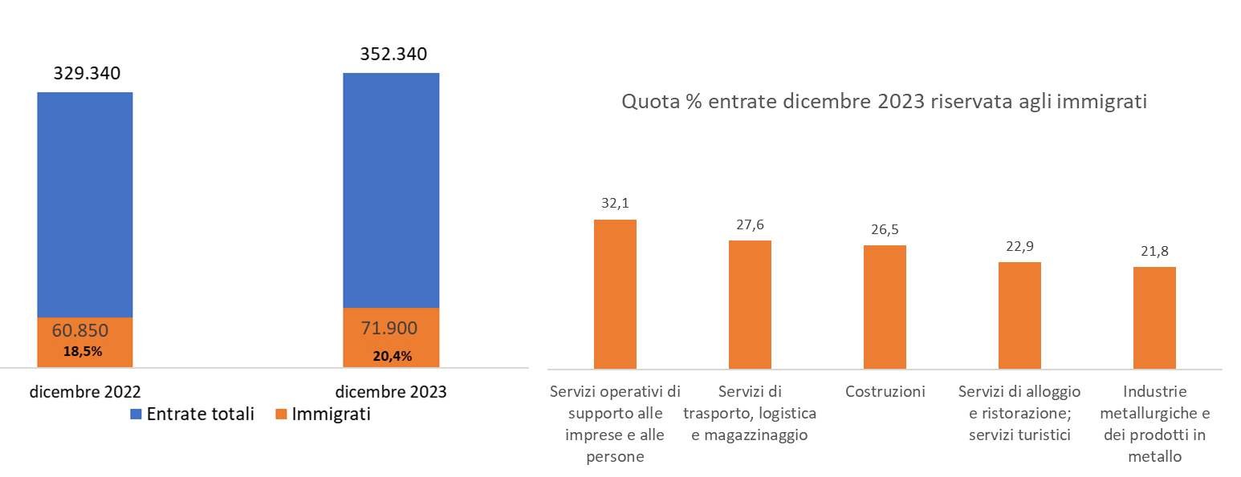
Fonte: Unioncamere - ANPAL, Sistema Informativo Excelsior, 2023
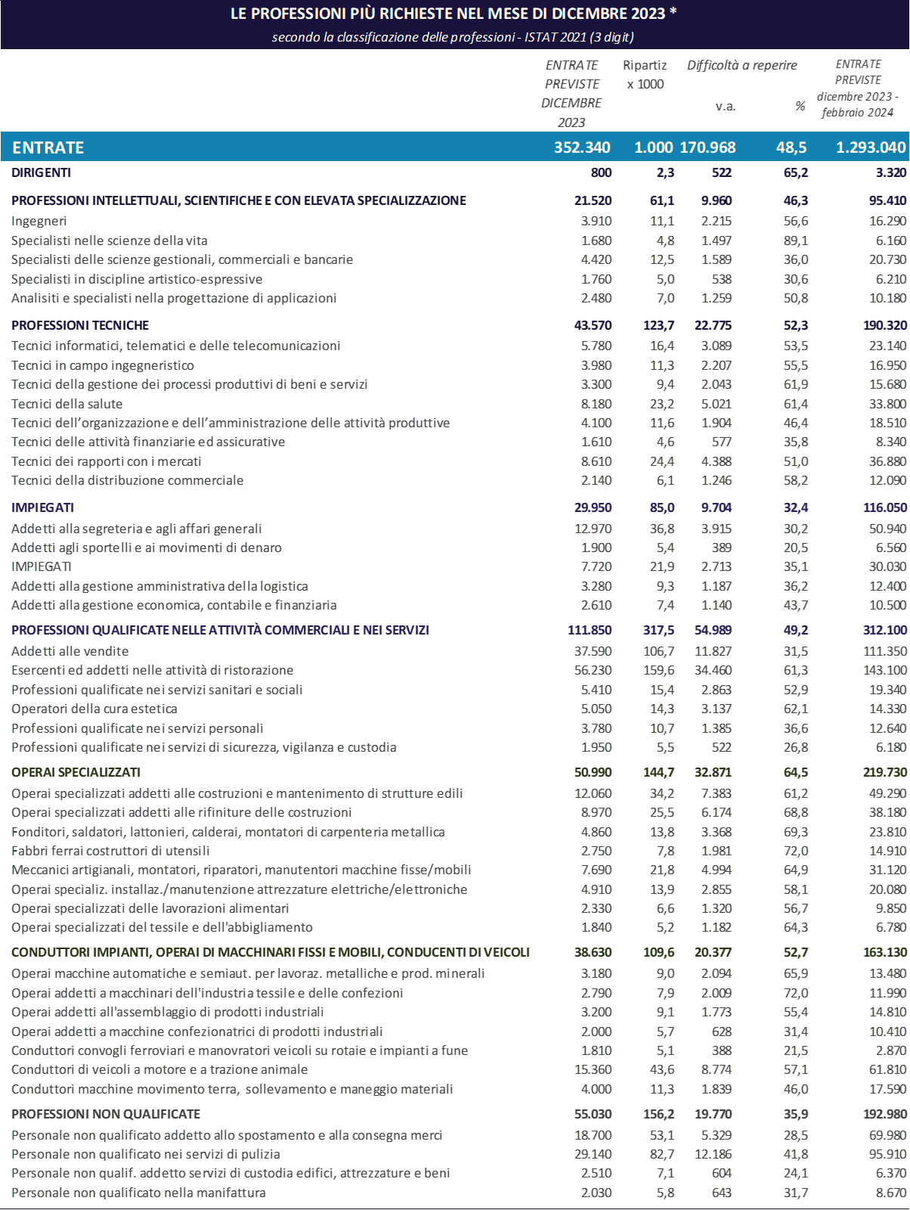
*Sono qui presentate le professioni richieste per i principali gruppi professionali. La somma delle entrate per ciascun “gruppo esposto”, pertanto, non corrisponde al totale.

Fonte: Unioncamere - ANPAL, Sistema Informativo Excelsior, 2023
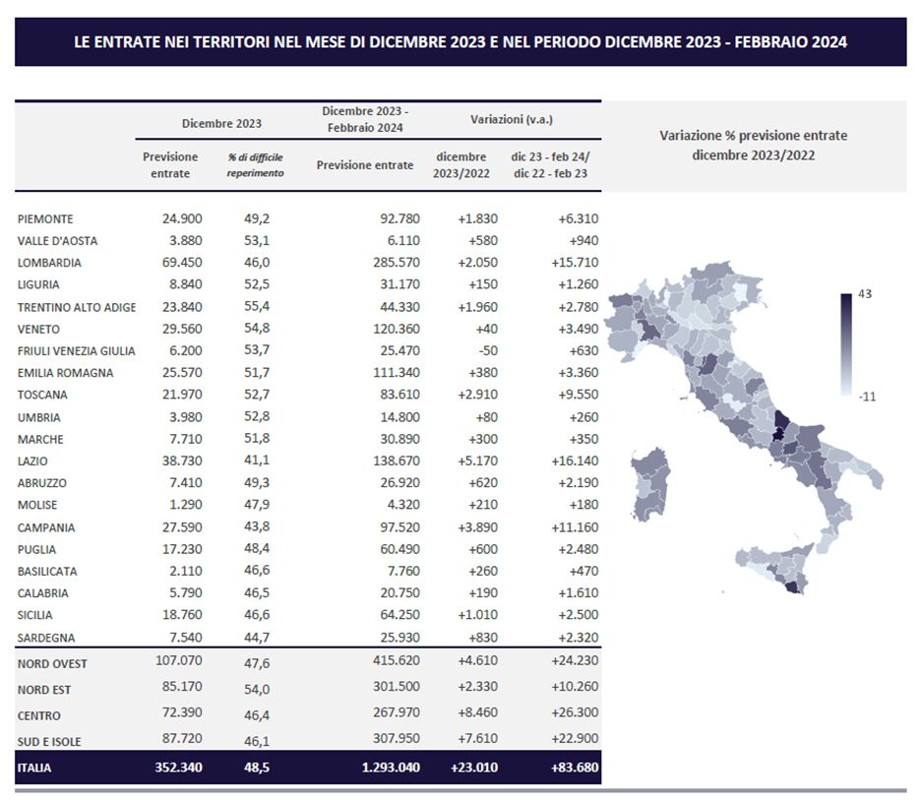
Fonte: Unioncamere - ANPAL, Sistema Informativo Excelsior, 2023

Le previsioni del mese di dicembre si basano sulle interviste realizzate su un campione di oltre 113mila imprese. Le interviste sono state acquisite nel periodo 17 ottobre 2023 - 03 novembre 2023.

